PRODUCT FUNCTION DESIGN
端云协同 AI 终端
产品功能设计汇报
以场景为牵引，以确定性工具完成任务，以端云协同兼顾能力与安全。
文档定位 立项评审 / 产品范围冻结 / 研发拆解输入
产品阶段 标准型 MVP 方案 + 工程化与增强型路线
版本日期 V0.7 汇报版 | 2026-07-26
依据材料 产品设计与选型方案、四层功能思维导图、产品功能设计书

核心判断 首代价值不在于部署尽可能大的模型，而在于把自然语言请求稳定转化为可理解、可确认、可执行、可验证、可追溯的任务。

潜在使用对象包括企业管理者及办公人员，产品能力不按具体职位限定。

EXECUTIVE SUMMARY

一页结论
产品定位 面向独立办公室的常驻式端云协同 AI 终端，会议室作为工程化扩展；手机 App 可直接承担会议采集，无需额外设备，专用采集硬件按现场要求选配。

结论项 | 设计结论
MVP 主线 | RK3588 标准型验证“本地工具执行 + 轻量语言交互 + 云端兜底”的闭环，首批冻结 3—5 个高频工具。
能力边界 | 本地模型负责理解、参数提取、工具选择、结果润色与状态汇报；确定性工具负责业务执行。
场景重点 | 优先文件与报表、本地知识、会议纪要、提醒待办和文稿草拟；实时信息查询进入 P1 验证。
直接操作 | 本地应用可由本地工具或 PC Agent 操作；下单、购票、支付和证券交易必须强确认或图形接管。
增强路线 | 增强型不绑定处理器架构，增加更长上下文、多指令拆分、并发调度与复杂本机内容生成。
中远期方向 | 智能空间评估米家或其他生态、蓝牙/BLE 网关及 Matter/局域网接入；经营决策信息结合公司实际系统远期建设。

SCENE PANORAMA

场景全景：先定义任务，再选择端云能力
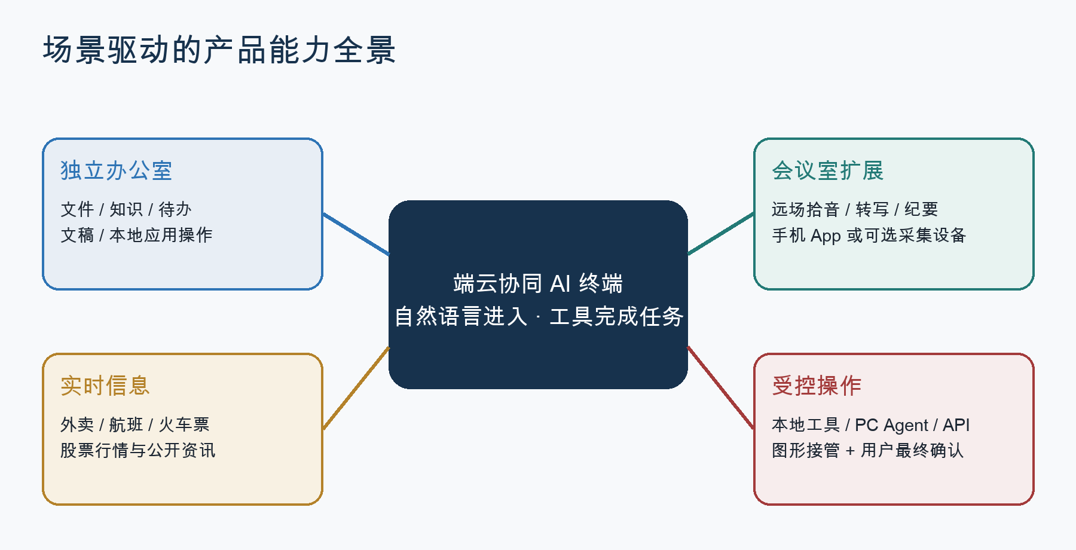
图 1 场景全景及四类产品能力入口
- 办公室是产品原定主场景；会议室可先通过手机 App 延伸，专用麦克风或独立节点按需选配。
- 查询与直接操作分开设计、分开验收：查得到不等于能下单、支付或交易。
- 手机端与 PC 端承担确认、文件打开、任务查看和必要时的人工接管。

PRIMARY DEPLOYMENT

独立办公室：高频任务形成首代价值闭环
核心场景 | 用户获得的结果 | 建议实现
文件与报表 | 找到、打开并摘要授权文件 | 本地索引 + 本地工具 / PC Agent
本地知识 | 基于制度、手册和资料给出可追溯回答 | 本地检索；复杂问答可脱敏转云
提醒与待办 | 创建、修改、完成并通知 | 本地任务服务
文稿与消息 | 生成可编辑草稿，保留原文与版本 | 本地轻量模型；复杂内容可转云
会议纪要 | 录音、转写、摘要、行动项和回溯 | 本地采集 + 本地 / 云端转写
本地操作 | 打开应用、文件、页面或执行白名单命令 | 本地工具 / PC Agent

统一交互要求
- 所有任务展示“理解中、待确认、执行中、校验中、已完成、失败或取消”等明确状态。
- 参数不完整时先追问；对象存在歧义时展示候选项；失败时给出可执行的恢复路径。
- 结果标注来源、更新时间、原始记录入口和工具回执，避免把模型表达当作业务事实。
MVP 建议 优先从文件、本地知识、会议、待办、文稿中冻结 3—5 个工具，以真实闭环质量而非功能数量作为立项成功标准。

MEETING ROOM MODE

会议室扩展：手机 App 优先，专用设备按需
会议能力可先复用用户手机完成采集，不要求新增硬件；当远场拾音、续航或独立运行要求提高时，再引入专用麦克风或第二台本体。
部署形态 | 能力定位 | 关键工程问题
固定会议室部署 | 主机常驻会议室，直接完成远场拾音、转写和纪要 | 阵列麦克风、回声消除、共享设备身份隔离
手机 App 采集 | 调用手机麦克风录音、加密缓存并同步办公室主机 | 录音权限、来电中断、后台运行、电量、存储、网络切换
可携式麦克风组件 | 采集、加密缓存并回传办公室主机；不承担完整交互 | 续航、存储、离线缓存、丢失控制、断点续传
第二台本体联动 | 独立会议节点，可现场交互并与办公室主机同步任务 | 可信配对、主从会话、冲突处理、同步去重

会议数据闭环
- 会前：账号/终端可信绑定、录音权限、参会范围、录音告知和存储策略确认。
- 会中：录音状态可见；手机端处理中断、后台、电量与存储异常；断网加密缓存。
- 会后：断点续传、哈希去重、生成纪要与行动项、同步回执。
- 生命周期：同步成功后按策略清理缓存；设备撤销或丢失后禁止继续访问。
验证建议 先用手机 App 验证采集、同步与纪要闭环；实测表明声学、续航或独立运行不足时，再选配专用麦克风或第二台本体。

INFORMATION & ACTION

实时查询与直接操作：能力分层，风险分级
能力 | 优先技术路径 | 产品边界
外卖信息 | 云端平台 / API 查询，本地展示与缓存 | 定位、账号授权、价格与配送时效标识
航班 / 机票 | 云端数据服务或平台 API | 价格和余票实时变化；实名信息受控
火车票 | 云端数据服务或平台 API | 验证码、实名信息和退改规则由平台控制
股票信息 | 合规行情源，本地展示 | 标注授权与延迟；不冒充投资建议
本地应用操作 | 本地工具 / PC Agent | 白名单、幂等、执行回执和撤销能力
下单 / 购票 / 支付 | 平台 API 或图形化接管 | 提交前展示对象、金额、规则并强确认
证券交易 | 打开持牌客户端并由用户接管 | 不支持无人值守交易

本地开发还是上云
- 本地工具适合确定性强、权限可控、无需实时外部数据的操作，如文件、应用、提醒和局域网系统。
- 云端适合实时数据、跨平台聚合和复杂推理；设备端继续承担身份、授权、脱敏、缓存与结果展示。
- 图形化接管用于验证码、支付、实名、持牌交易等无法稳定 API 化或必须由用户亲自完成的环节。

CAPABILITY ARCHITECTURE

四层功能架构：场景牵引，底层能力复用
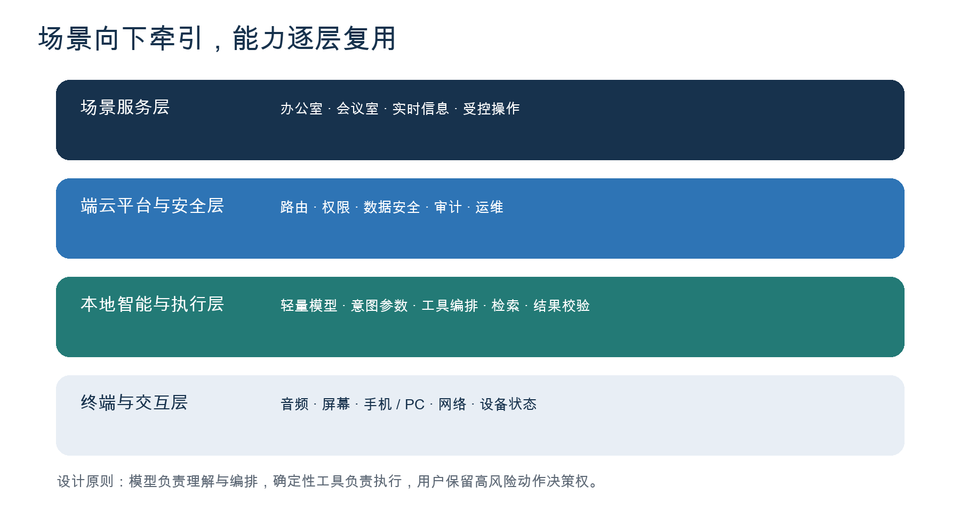
图 2 端云协同 AI 终端四层功能结构
架构主线 终端层提供可靠输入输出，本地智能层完成理解与工具编排，平台安全层决定端云路由与权限，场景层交付最终用户价值。

- 本地优先：敏感数据、简单任务和高频任务尽量在端侧完成。
- 云端兜底：联网信息、复杂推理、长上下文和本地失败切换云端。
- 工具优先：模型不能自由访问文件系统、网络或第三方接口。

PRODUCT TIERS

产品形态：标准型验证闭环，增强型扩大本机能力
维度 | 标准型 | 增强型
平台定位 | RK3588 建议基线，面向首代验证 | 更高算力与更大内存平台，不绑定处理器架构
核心任务 | 轻量交互、本地工具、端云路由、权限与状态 | 继承标准型能力并扩展复杂内容和多任务
并发能力 | 有限后台任务，优先保证前台交互 | 多指令拆分、依赖分析、并发调度与资源配额
本机生成 | 轻量文本润色与草稿 | 复杂文本、PPT、图表、网页和更长上下文
启动条件 | 进入 MVP 样机与真实场景验证 | 以 MVP 使用反馈、性能瓶颈和新增价值为依据

增强型并发设计要点
- 把复合指令拆成可追踪子任务，识别依赖关系后并行执行无依赖步骤。
- 前台交互、后台检索、文件处理和内容生成可同时运行，并分别设置资源优先级。
- 线程池、多进程、异步队列或推理服务并发均可采用，产品要求不绑定单一实现。
- 对模型、CPU/GPU/NPU、内存和工具连接器设置配额、超时、取消与降级策略。

TASK EXPERIENCE

统一任务闭环：每一步都可见、可控、可恢复
步骤 | 状态 | 产品要求
01 | 发起 | 语音、触屏、手机或 PC 创建任务，保留原始请求。
02 | 理解 | 识别意图、对象、时间、范围与期望动作；必要时追问。
03 | 判断 | 执行权限、风险、数据分级、网络与端云路由判定。
04 | 确认 | 高风险动作展示对象、内容、金额、影响和不可逆后果。
05 | 执行 | 调用白名单工具；复合任务拆分并显示各子任务进度。
06 | 校验 | 验证格式、对象、权限、完整性和业务状态，防止假成功。
07 | 交付 | 返回结构化结果、来源、更新时间、回执和原始记录入口。
08 | 恢复 | 失败时支持重试、转云、修改参数、人工接管或取消。

体验底线 系统不得用“已处理”代替真实工具回执；部分成功必须明确列出已完成、未完成和可恢复项。

SECURITY & CONTROL

安全边界：数据最小化，动作由用户决策
风险等级 | 典型动作 | 控制要求
低 | 查询、摘要、打开只读内容 | 权限校验、来源标识、必要审计
中 | 创建待办、生成草稿、修改可撤销内容 | 预览、可撤销、记录执行回执
高 | 发送、删除、提交、设备控制 | 强确认、对象与影响展示、全链路审计
特高 | 支付、购票付款、证券交易 | 用户亲自确认或图形接管；禁止无人值守

四项不可妥协的规则
- 敏感数据默认不出端；允许上云的数据必须按分级策略脱敏、最小化并记录用途。
- 模型只能调用注册且授权的白名单工具，不可自由访问文件系统、网络或第三方接口。
- 确认信息必须可理解，避免仅显示技术参数；涉及金额时展示总价、规则和支付对象。
- 输入、路由、确认、工具调用、结果和异常形成审计链，同时对审计访问本身进行授权。
会议补充 手机录音权限与中断恢复、录音告知、跨端加密缓存、撤销绑定和自动清理必须在会议场景验证阶段同步检查。

ROADMAP

分阶段路线：先闭环，再工程化，再增强
阶段 | 交付重点 | 进入 / 完成条件
MVP | 轻量模型、3—5 个工具、任务状态、关键确认、结果校验、云端兜底 | 核心场景端到端可用，失败可恢复，高风险动作受控
工程化 | 会议室、实时信息、受控操作、统一账号、审计、多端同步、监控升级 | 数据源、权限、稳定性、设备管理和运维达到部署要求
增强型 | 多指令拆分、并发调度、长上下文与复杂本机内容生成 | 标准型真实反馈证明存在明确性能瓶颈或新增价值
远期 | 智能空间与网关、企业经营决策信息、高风险交易闭环、跨生态协同 | 生态授权和兼容性明确；公司数据平台、指标治理、合规与责任机制成熟

建议的近期评审节奏
- 冻结首批 3—5 个工具、主要部署方式及设备屏幕 / 手机端主从关系。
- 确认数据分级、允许上云范围、云端服务供应方式和录音留存期限。
- 优先验证手机 App 采集，并根据声学、续航、存储和同步结果决定是否增加专用设备。
- 对实时信息数据源与可直接操作平台开展接口、授权、成本和合规验证。

MEDIUM & LONG-TERM DIRECTION

中远期产品方向：从办公终端延伸到空间与决策入口
规划原则 两条方向均纳入产品能力版图，但不挤占中短期办公 MVP：智能空间先验证接入与控制边界，经营决策信息按公司实际数据基础分项目建设。

智能空间与网关接入
接入路径 | 产品角色 | 实施边界
蓝牙 / BLE 网关 | 设备发现、可信配对、状态采集与指令转发 | 取决于无线模块、天线、驱动、协议栈和设备兼容性
Matter / 局域网 | 通过标准协议、厂商 SDK 或白名单连接器联动设备 | Thread、认证和厂商适配能力需单独确认
米家或其他生态 | 通过官方或明确授权的平台接口连接照明、空调、窗帘等 | 不绕过认证；按项目建立型号、固件和动作兼容清单

- 设备控制读取真实状态和执行回执；门锁、安防、供电等高风险动作继续执行权限校验与用户确认。

企业经营与决策信息
- 能力形态：经营概览、重点事项、异常与风险线索、趋势变化，以及指标和原始记录下钻。
- 项目输入：结合公司的 ERP、CRM、财务、项目、供应链等实际系统建设授权连接器。
- 数据前提：形成指标目录、业务口径、统计范围、权限、血缘、刷新时间、质量校验和责任人。
- 产品边界：数据缺失、延迟或口径冲突时显著提示；只提供事实归集与决策辅助，不自动作出经营决策或关键业务写回。

DECISION AGENDA

本轮需要形成的关键决策
优先级 | 待决事项 | 决定的后续工作
P0 | 首代主要部署与采购场景 | 硬件形态、交互终端和运维方式
P0 | 首批 3—5 个工具 | 接口、测试集和 MVP 交付范围
P0 | 数据分级及允许上云范围 | 端云路由、脱敏和合规实现
P0 | 会议采集方案组合 | 手机 App 优先；固定部署 / 可携麦克风 / 第二台本体按需
P1 | 实时信息数据源 | 覆盖范围、时效、成本、授权和缓存策略
P1 | 可直接操作的平台与最高风险等级 | 本地工具、API、接管方式与确认设计
P1 | 标准型与增强型并发目标 | 资源规格、调度方式和压测基线
P1 | 会议数据留存与自动清理 | 存储容量、设备丢失风险和数据生命周期
P2 | 智能空间生态与网关路线 | 无线模块、Matter / 局域网、官方授权、认证和兼容清单
P2 | 公司经营数据与指标前提 | 源系统连接器、数据平台、指标口径、权限、血缘和质量治理

推荐决策顺序 先冻结场景与工具，再冻结数据边界和部署形态，最后决定算力、并发目标与增强型启动条件。

详细功能、业务规则、异常处理、27 项需求追踪及 18 个验收场景见《端云协同 AI 终端产品功能设计书》V0.7。

